# Caractérisation de l’entreprise

Dénomination : ubisoft

Adresse :

* Siege social : Rennes : 107 AVENUE HENRI FREVILLE
* Siege administartif : Montreuil

Type d’oganisation : entreprise

Taille de l’entreprise : tres grande entreprise (16 000)

Statut juridique : Société Anonyme

Ressources :

* Humaines : 16 000 employés
* Immatérielle : image de marque, logo
* Matérielle : siège social
* Financières : Chiffre d’affaires : 1,7319 milliard € en 2018 et 300€ millions de resultat, Capital fixe : 8 735 329,42 Euros

Champ d’action : international

Activité : développement de jeux vidéos

# Aspects culturels de UBISOFT

## Rythes

Pas trouvés

## Mythes

Certains jeux sont myrhiques comme assasins creed

## Valeurs

Ses équipes, leurs talents, leurs diversités, la culture d’entreprise qui prone les bonnes conditions de travail , un état d'esprit pionnier et entrepreneurial

## Heros

Yves Guillemot : un des créateurs, le PDG

Serge Hascoët (directeur créatif)

# Rappels historiques

Création de ubisoft : 09/04/1986

**MOMENTS FORTS DE L’HISTOIRE D’UBISOFT  
1986** – Ubisoft Entertainment S.A. une société qui publie et distribue des jeux vidéo et des logiciels

pédagogiques, est créée par les cinq frères Guillemot

**1988** – La société connaît une croissance rapide et Yves Guillemot est nommé PDG

**1990** – Ubisoft lance Zombi sur l’Atari ST

**1991** – Ubisoft établie les premières filiales de distribution des ses jeux aux Etats-Unis, en Angleterre et en Allemagne

**1992** – Ubisoft fonde son premier studio interne à Bucarest, Roumanie  
**1993** – Ubisoft crée un studio interne à Paris, France  
**1995** – Ubisoft crée “Rayman®” pour l’ Atari Jaguar  
**1996** – Ubisoft Entertainment S.A. est introduite sur le Second Marché de la Bourse de Paris **1996** – Ubisoft ouvre un studio de développement et une filiale à Shanghai, Chine

**1997** – Ubisoft crée le studio de Montréal au Québec, Canada

**1998** – Ubisoft crée des nouveaux studios de développement au Maroc, en Espagne et en Italie

**1998** – Ubisoft étend son réseau en ouvrant des filiales à Hong Kong, Pays Bas et Danemark

**1999** – Ubisoft fonde des studios à Montpellier et Annecy, France

**2000** – Les actions d’Ubisoft sont transférées au Premier Marché de la Bourse de Paris

**2000** – Ubisoft acquiert le studio de développement Red Storm Entertainment à Morrisville, North Carolina, Etats-Unis

**2000** – Ubisoft lance le portail de jeux vidéo en ligne ubi.com  
**2000** – Lors de l’introduction en Bourse de Gameloft, développeur de jeux pour téléphones mobiles,

Ubisoft acquiert 20 pourcent des actions  
**2002** – Ubisoft s’agrandi en ouvrant des filiales en Suisse, Finlande and Corée du Sud.  
**2002** – Tom Clancy’s Splinter Cell® gagne le titre du Jeu d’action et aventure de l’année à l’ E3 **2003** – Ubisoft célèbre la vente de son 100 millionième jeu

**2003** – Prince of Persia® Sands of Time gagne le titre de jeu de l’année de l’Academy of Interactive Arts & Sciences

**2004** – Tom Clancy’s Splinter Cell Pandora Tomorrow® gagne le titre du Jeu d’action et aventure de l’année de l’Academy of Interactive Arts & Sciences

**2005** – Ubisoft Campus est créé à Montréal où sont offerts des programmes de formation de niveaux collégial et universitaire couvrant les principaux aspects du développement de jeux vidéo

**2005** – Peter Jackson’s King Kong gagne le titre Meilleur jeu basé sur un film au Spike VGA Awards 2005 **2006** – Tom Clancy’s Ghost Recon® pour le Xbox 360 établi un record, vendant plus de titres dans sa

première semaine de vente qu’aucun titre précédent  
**2006** – Ubisoft acquiert la marque Driver®, et intègre l’équipe de Reflections Interactive.

**2007** – Ubisoft acquiert SunFlowers, propriétaire de la marque Anno, une des marques de stratégies les plus populaires en Allemagne.

# Forces de Porter

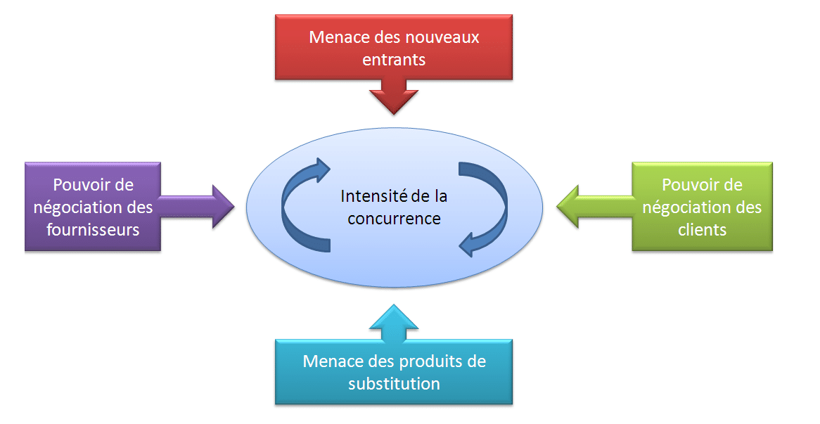

Intensité de la concurrence : Electonic Arts (Fifa, Battlefield, NFS) et Activision (Call of Duty, tony hawks) sont très prèsents sur le marché et impactent pas mal ubisoft.

A cause d’eux au mois de février 2019, ils ont subis une decote de 9% en bourse.

Menace des produits de substitution : jeu mobile activision est déjà sur le coup car ils ont developpé call of duty mobile alors qu’ubisoft ne sont pas encore sur le crédeau, ils sont toujours sur les jeux consoles et pc.

Pouvoirs de négociation des fournisseurs : y’en a pas puisque ubisoft n’a pas de fournisseurs ils produisent des services donc pas de fournisseurs.

Menace des nouveaux entrants : ??????????????????

Pourvoir de négociation des clients : le pouvoir de négociation des clients est énorme dans ce milieu car le jeu video est un marché exclusivement porté au grand public et pas aux professionnels donc si le jeu ne plait pas auprès du grand public, il y a de grandes chanches que le jeu fasse un flop.

# Sources

<http://media.generationmp3.com/Jeu%20vid%E9o/Ubi%20Days%2007/UBIDAYS_PRESSKIT/_CORPORATE/Info%20in%20French/MilestonesFR.pdf>

<https://www.numerama.com/startup/ubisoft>

<https://business.lesechos.fr/entrepreneurs/success-stories/0302414812776-yves-guillemot-la-valeur-de-notre-entreprise-ce-sont-nos-equipes-leurs-talents-et-leur-diversite-324297.php>

<https://fr.wikipedia.org/wiki/Ubisoft#cite_note-5>

<https://www.indeed.fr/cmp/Ubisoft/about>

<https://www.ubisoftgroup.com/comsite_common/fr-FR/images/d20160725040228ubisoft%20-%20document%20de%20référence%202016%20-%20220716_tcm100-260349_tcm100-196733-32.pdf>

<https://www.lerevenu.com/bourse/valeurs-en-vue/ubisoft-seffondre-de-9-en-bourse-emporte-par-ses-concurrents>